TUẦN 3
ĐẠO ĐỨC
CHỦ ĐỀ 1: EM YÊU TỔ QUỐC VIỆT NAM
Bài 01: EM KHÁM PHÁ ĐẤT NƯỚC VIỆT NAM (T3)

I. YÊU CẦU CẦN ĐẠT:
1. Năng lực đặc thù: Sau bài học, học sinh sẽ:
- Học sinh biết lựa chọn và giới thiệu cho các bạn biết một số danh lam thắng cảnh nổi tiếng của Việt Nam.
- Biết bày tỏ quan điểm của bản thân về sự phát triển từng ngày của Việt Nam.
- Thể hiện phẩm chất yêu nước qua hoạt động vẽ tranh.
2. Năng lực chung.
- Năng lực tự chủ, tự học: Biết thực hiện tốt những nhiệm vụ trong viết học.
- Năng lực giải quyết vấn đề và sáng tạo: Lựa chọn được những cảnh đẹp để giới thiệu và sáng tạo trong vẽ tranh.
- Năng lực giao tiếp và hợp tác: Biết chia sẻ, trao đổi, trình bày trong hoạt động nhóm.
3. Phẩm chất.
- Phẩm chất yêu nước: Có biểu hiện yêu nước qua trình bày cảm xúc của mình.
- Phẩm chất nhân ái: Có ý thức giúp đỡ lẫn nhau trong hoạt động nhóm để hoàn thành nhiệm vụ.
- Phẩm chất chăm chỉ: Chăm chỉ tìm hiểu và lựa chọn cảnh đẹp để giới thiệu cho bạn, qua đó hoàn thành tốt các nhiệm vụ học tập trong giờ học.
- Phẩm chất trách nhiệm: Giữ trật tự, biết lắng nghe, học tập nghiêm túc.
II. ĐỒ DÙNG DẠY HỌC
- Kế hoạch bài dạy, bài giảng Power point.
- SGK và các thiết bị, học liệu phụ vụ cho tiết dạy.

III. HOẠT ĐỘNG DẠY HỌC
Hoạt động của giáo viên | Hoạt động của học sinh
1. Khởi động:
- Mục tiêu:
+ Tạo không khí vui vẻ, khấn khởi trước giờ học.
+ Kiểm tra kiến thức đã học ở bài trước.
- Cách tiến hành:
- GV tổ chức trò chơi “Em yêu Việt nam) để khởi động bài học.  + GV giới thiệu trò chơi: xuất hiện trên mà hình là 7 địa danh trên đất nước Việt Nam (Quảng Ninh, Hà Nội, Quảng Bình, Huế, Đà Nẵng, TP Hồ Chí Minh). HS sẽ tham gia chơi bằng cách tự chọn địa danh và giới thiệu 1 danh lam, thắng cảnh có ở địa danh đó cho cả lớp biết. Thời gian chơi khoảng 4-5 phút. Hết thời gian thì trò cơi dừng lại.  + GV nhận xét tuyên duông (khen thưởng nếu có) cho những HS biết nhiều cảnh đẹp và có kĩ năng thuyết tình tốt.  - GV dẫn dắt vào bài mới. | - HS lắng nghe luạt chơi.  - HS tham gia chơi trò chơi.  - HS lắng nghe, rút kinh nghiệm.
2. Luyện tập:
- Mục tiêu:
+ Học sinh biết lựa chọn và giới thiệu cho các bạn biết một số danh lam thắng cảnh nổi tiếng của Việt Nam.
+ Biết bày tỏ quan điểm của bản thân về sự phát triển từng ngày của Việt Nam.
- Cách tiến hành:
Hoạt động 1: Em là hướng dẫn viên du lịch. (Làm việc nhóm 4)  - GV mời HS nêu yêu cầu.  - GV yêu cầu HS thảo luận nhóm 4 lựa chọn một danh lam thắng cảnh của đất nước mà trong nhóm biết để giới thiệu trước lớp.  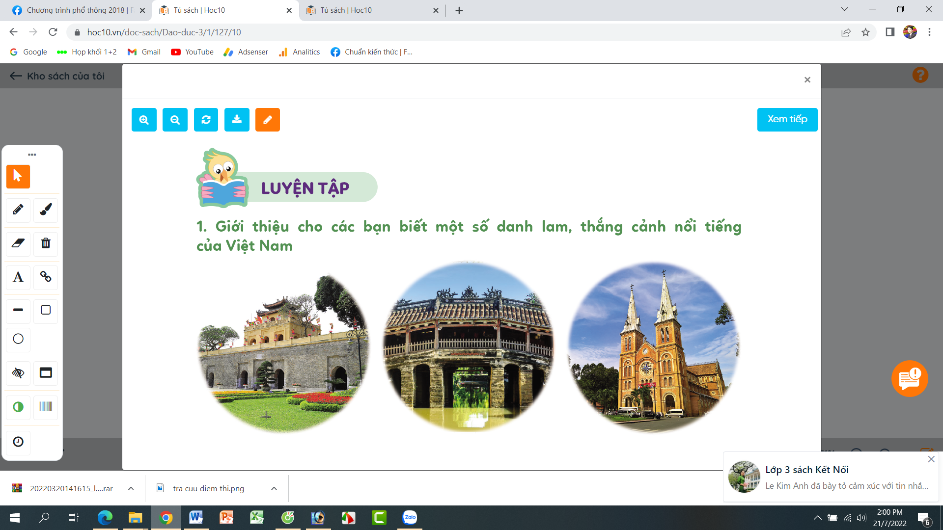  - GV mời ban cán sự lớp làm ban giám khảo chấm thi thuyết trình.  - Ban giám khảo làm thăm, các nóm bốc thăm để tham gia thi.  + Chấm cảnh đẹp: 3 điểm.  + Chấm nội dung thuyết trình: 3 điểm  + Chấm khả năng thuyết trình: 3 điểm  + Thời gian đảm bảo: 1 điểm  - Nhóm nào đạt từ 8-10 điểm sẽ được khen thưởng  - GV theo dõi, giam sát cuộc thi để tạo tính công bằng.  - GV tổng kết, trao thưởng. | - 1 HS nêu yêu cầu.  - Các nhóm tiến hành thảo luận:  + Lựa chọn danh lam, thắng cảnh.  + Lựa chọn những nội dung thuyết trình.  + Lựa chọn người thuyết trình.  + Tổ chức thuyết trình thử trong nhóm,...  - Các nhóm cử đại diện tham gia thi theo thứ tự bốc thăm  - Đại diện nhóm được khen thưởng lên nhận thưởng
Hoạt động 2: Em yêu quê hương đất nước, con người Việt Nam. (làm việc nhóm 4)  - GV mời HS nêu yêu cầu.  - GV yêu cầu HS thảo luận nhóm 2 lựa chọn 1 trong 2 chủ đề để thảo luận và trình bày trước lớp:  + Việt Nam đang phát triển từng ngày.  + Con người Việt Nam đáng quý biết bao.  - GV mời các nhóm trình bày.  - GV mời các nhóm khác nhận xét.  - GV nhận xét tuyên dương và kết luận:  Việt Nam đang phát triển từng ngày: Cuộc sống người dân ngày càng được nâng cao; mọi người được học tập, có nhiều cơ hội pát triển; nhiều công trình hiện đai được xây dựng,...  Con người Việt Nam đáng quý biết bao: Luôn yêu nước, có tinh thần bất khuất đấu tranh chống giặc ngoại xâm; luôn nhớ ơn người đi trước; cần cù, chịu thương, chịu khó, hiếu học,... | - 1 HS nêu yêu cầu.  - Các nhóm tiến hànhchọn chủ đề và thảo luận.  - Đại diện các nhóm trình bày  - Các nhóm khác nhận xét.  - HS lắng nghe, rút kinh nghiệm
3. Vận dụng.
- Mục tiêu:
+ Củng cố kiến thức về hiểu biết sự phát triển của đất nước Việt Nam.
+ Vận dụng vào thực tiễn qua hoạt động vẽ tranh.
- Cách tiến hành:
- GV mời HS nêu yêu cầu.  - Cả lớp làm việc cá nhân:  + Em hãy vẽ tranh một trong các chủ đề sau: Vẽ Quốc kì; vẽ cảnh đẹp em thích hoặc vẽ con người Việt Nam mà em ngưỡng mộ.  + Em hãy viết 1 đoạn văn ngắn giới thiệu với bạn về Quốc kì, Quốc hiệu hoặc Quốc ca Việt Nam.  + GV thu bài vẽ, chấm, khen thưởng.  + Mời HS đọc bài viết giới thiệu về Quốc kì, Quốc hiệu hoặc Quốc ca Việt Nam.  - GV nhận xét, tuyên dương. | - 1 HS đọc yêu cầu phần vận dụng.  - Cả lớp làm việc theo yêu cầu của GV.  - Tất cả HS nộp bài vẽ.  - 3-5 HS trình bày bài viết giới thiệu về Quốc kì, Quốc hiệu hoặc Quốc ca Việt Nam.
4. Điều chỉnh sau bài dạy:
.......................................................................................................................................
.......................................................................................................................................
.......................................................................................................................................

